一方面，面向对象语言对事物的体现都是以对象的形式，为了方便对多个对象的操作，就要对对象进行存储。另一方面，使用数组存储对象方面具有一些弊端，而Java集合就像一种容器，可以动态地把多个对象的引用放入容器中。

Java集合类可以用于存储数量不等的多个**对象**，还可用于保存具有映射关系的关联数组。

存储对象可以考虑：

* 数组
  + 特点：Student[] stu = new Student[20]; stu[0] = new Student();...
  + 弊端：1）一旦创建长度不可变2）真实的数组存放的对象的个数是不可知的。
* 集合
* Java集合可分为Collection和Map两种体系
* **Collection接口**：
  + Set：元素无序，不可重复的集合——类似高中的“集合”。
  + List：元素有序，可重复的集合——“动态”数组
* **Map接口**：具有映射关系“key-value对”的集合——类似于高中的“函数”y=f(x)
* Collection接口继承树

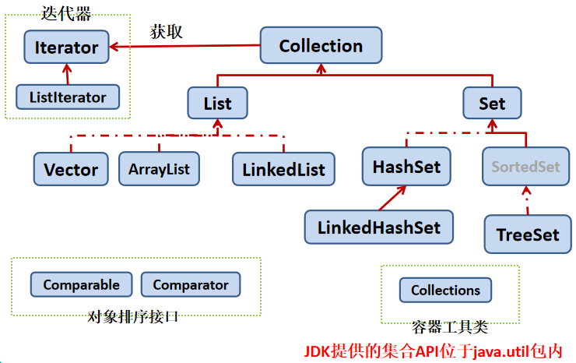

* Map接口继承树

